**Señores:**

**DIRECCIÓN SECCIONAL DE ADUANAS DE BOGOTÁ D.C.**

**Att. Dra. KAROL ANDREA SARASTY ESPAÑA**

**FUNCIONARIA DEL GIT DE DECISIÓN DE FONDO DE SANCIONES DE LA DIVISIÓN DE FISCALIZACIÓN Y DEFINICIÓN DE SITUACIÓN JURÍDICA**

[**corresp_entrada-bog-adu@dian.gov.co**](mailto:corresp_entrada-bog-adu@dian.gov.co)

**E. S D.**

**TIPO DE PROCESO:** Cumplimiento de Obligaciones Aduaneras y Cambiarias.

**SUBPROCESO:** Fiscalización y Liquidación.

**PROCEDIMIENTO**: Determinación de Sanciones Aduaneras.

**EXPEDIENTE No:** IS 2020 2022 5836

**DATOS DEL DECLARANTE:** Agencia de Aduanas Hecaduanas S.A.S. Nivel 1

**COMPAÑÍA ASEGURADORA:** Aseguradora Solidaria de Colombia E.C.

**ASUNTO:** Recurso de Reconsideración en contra de la Resolución No. 3333 del 10 de octubre de 2024 *“POR MEDIO DE LA CUAL SE IMPONE UNA SANCIÓN”*.

**GUSTAVO ALBERTO HERRERA ÁVILA**, mayor de edad, vecino de Cali, identificado con la cédula de ciudadanía No. 19.395.114 de Bogotá D.C., abogado titulado, portador de la tarjeta profesional No. 39.116 del Consejo Superior de la Judicatura, actuando en mi calidad de apoderado especial de la compañía **ASEGURADORA SOLIDARIA DE COLOMBIA ENTIDAD COOPERATIVA**, sociedad comercial, con domicilio principal en la ciudad de Bogotá D.C., identificada con NIT 860.524.654-8, de conformidad con el certificado de existencia y representación y poder adjunto, de manera respetuosa y encontrándome dentro del término legal, mediante el presente escrito formulo **RECURSO DE RECONSIDERACIÓN** en contra de la Resolución No. 3333 del 10 de octubre de 2024 *“POR MEDIO DE LA CUAL SE IMPONE UNA SANCIÓN”*, solicitando desde ya, se **REVOQUE INTEGRALMENTE** la misma y en su lugar, se **ABSUELVA** de toda responsabilidad aduanera, cambiara, administrativa y de cualquier índole al afianzado (AGENCIA DE ADUANAS HECADUANAS S.A.S. NIVEL 1), identificada con NIT 830.008.623-6 y, consecuentemente, de cualquier obligación indemnizatoria a la compañía **ASEGURADORA SOLIDARIA DE COLOMBIA ENTIDAD COOPERATIVA,** dentro del proceso administrativo radicado bajo el No. IS 2020 2022 5836, de conformidad con los argumentos fácticos y jurídicos que se exponen a continuación:

1. **OPORTUNIDAD**

En primera medida, cabe aclarar que este escrito se presenta dentro del término previsto en el artículo 130, inciso 1, del Decreto 920 de 2023 “*Por medio del cual se expide el nuevo régimen sancionatorio y de decomiso de mercancías en materia aduanera, así como el procedimiento aplicable”*, esto es, dentro de los quince (15) días hábiles siguientes a la notificación de la Resolución No. 3333 del 10 de octubre de 2024 *“POR MEDIO DE LA CUAL SE IMPONE UNA SANCIÓN”*, la cual se efectuó, de manera electrónica, el mismo 10 de octubre de 2024, como se observa:

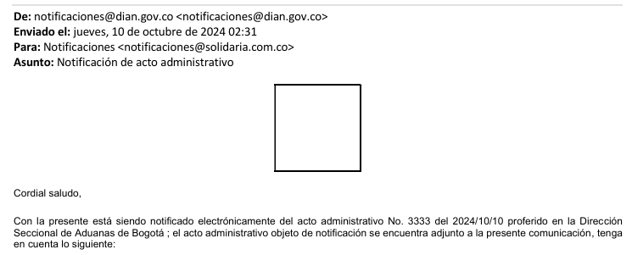

En virtud de lo anterior, el término de que trata el artículo antes mencionado finalizaría el **01 de noviembre de 2024**, por lo que el presente recurso de reconsideración se radica en oportunidad.

1. **REPAROS CONCRETOS CONTRA EL ACTO ADMINISTRATIVO SANCIONATORIO**
2. **NO SE PODÍA HACER EFECTIVO EL AMPARO DE LA PÓLIZA DE CUMPLIMIENTO DE DISPOSICIONES LEGALES No. 360-46-994000000250, TODA VEZ QUE LOS HECHOS INVESTIGADOS CARECEN DE COBERTURA TEMPORAL-EL SINIESTRO SE CONFIGURA CON LA INFRACCIÓN ADUANERA PROPIAMENTE DICHA.**

Cabe destacar que fue un completo error de interpretación por parte de la Dirección Seccional de Aduanas ordenar la *“efectividad proporcional”* de la Póliza de Cumplimiento de Disposiciones Legales No. 360-46-994000000250, toda vez que los hechos investigados carecen de cobertura temporal en contraste con: **i)** la modalidad de cobertura concertada en la aludida póliza, esto es, por ocurrencia y **ii)** su periodo de vigencia el cual está comprendido del 03 de marzo de 2023 al 03 de marzo de 2025, como se pasa a explicar en detalle:

El contrato de seguro surge con la finalidad principal de proteger los intereses particulares contra pérdidas provenientes de imprevistos. Si bien no existe definición legal de esta figura, la Corte Constitucional entiende el contrato de seguro como aquel en virtud del cual el asegurador se obliga a cambio de una prestación pecuniaria cierta que se denomina “prima”, dentro de los límites pactados y ante la ocurrencia de un acontecimiento incierto cuyo riesgo ha sido objeto de cobertura, a indemnizar al “asegurado” los daños sufridos o dado el caso, a satisfacer un capital o una renta.

Por lo anterior, de cara a la cobertura temporal del contrato de seguro expedido por mi representada en el presente caso, es importante aclarar que se pactó la modalidad denominada **ocurrencia**, misma que solo compromete a pagar una indemnización por parte de mi procurada por eventos que tengan lugar en el periodo de vigencia del contrato, que para la póliza con la que fue vinculada mi poderdante al presente proceso comprende los extremos temporales del 03 de marzo de 2023 al 03 de marzo de 2025, como se observa:

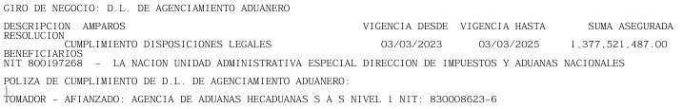

Por lo tanto, la configuración del siniestro debe acaecer en dicho límite temporal. Frente a ello, surge la inquietud: ¿Cuándo se entiende ocurrido y materializado el siniestro en las pólizas de cumplimiento de disposiciones legales? La respuesta al interrogante antes formulado, es que el siniestro ocurre y se materializa con la infracción aduanera propiamente dicha. Veamos el sustento de esta afirmación:

Para tal efecto, es imperante hacer referencia en primer lugar, a lo dispuesto por la Ley en lo relativo a la cobertura temporal por ocurrencia de las garantías de las obligaciones aduaneras. En segundo lugar, a los pronunciamientos jurisprudenciales más destacados que han convalidado la tesis que aquí se expone, según la cual, el siniestro ocurre cuando se transgrede la disposición normativa aduanera, es decir, con la ocurrencia de la infracción aduanera propiamente dicha.

La modalidad de cobertura conocida como *ocurrencia* está implícita en los artículos 28 al 31 del Decreto 1165 de 2019, como aquella que opera para el contrato de seguro que garantiza el pago de los derechos, impuestos, sanciones e intereses que resultaran del incumplimiento de una obligación aduanera prevista en este decreto, en los siguientes términos:

***“Artículo 28°. Alcance.****La garantía es una obligación accesoria a la obligación aduanera, mediante la cual se asegura el pago de los derechos e impuestos, las sanciones y los intereses que resulten del incumplimiento de una obligación aduanera prevista en el presente decreto. (…)*

***En el evento de incumplirse*** *las obligaciones y ser insuficiente la garantía para cubrir el monto total de las mismas, el saldo insoluto se hará efectivo sobre el patrimonio del deudor o deudores, por ser prenda general de los acreedores”.” (Subrayado y negrilla fuera del texto original)*

*“****Artículo 29º****—****Objeto. Toda garantía*** *global constituida ante la Dirección de Impuestos y Aduanas Nacionales (DIAN) deberá tener como objeto asegurable el de garantizar el pago de los derechos e impuestos, sanciones e intereses a que haya lugar, como consecuencia del incumplimiento de las obligaciones y responsabilidades consagradas en la noramtiva aduanera.”* (Negrilla y subraya fuera de texto)

Por su parte, en virtud de lo dispuesto en los artículos 110 y 115 del Decreto 920 de 2023, se tiene que tanto el requerimiento especial aduanero como la resolución sancionatoria, tienen efectos simplemente declarativos, **más no constitutivos de siniestro**:

***“Artículo 110.* Contenido del Requerimiento Especial Aduanero***. El Requerimiento Especial Aduanero, contendrá los aspectos de la declaración aduanera que se proponen modificar;* ***la cuantificación de los tributos aduaneros, rescate y/o las sanciones, que se proponen****;* ***la vinculación del agente de aduanas para efectos de deducir la responsabilidad que le pueda caber; así como del garante y de los terceros a que hubiere lugar; los hechos que constituyen la infracción; y las normas en que se sustentan.”***

***“Artículo 115. Contenido de la resolución sancionatoria****. La resolución sancionatoria deberá contener:*

*1. Fecha.*

*2. Nombre o razón social del sancionado o sancionados.*

*3. Número de identificación tributaria.*

*4. La identificación de la infracción que da lugar a la sanción.*

*5. La exposición de motivos que sustentan el acto administrativo, donde se relacionen los hechos, las pruebas allegadas y las normas jurídicas pertinentes.*

***6. La sanción a que hubiere lugar. Si fuere multa, identificación de la base del cálculo de su cuantía.***

***7. La orden de hacer efectiva la garantía, cuando a ello hubiere lugar****.*

*8. El envío de una copia de la resolución sancionatoria, debidamente ejecutoriada, a la dependencia de cobranzas, para lo de su competencia.*

*9. La advertencia al sancionado que la imposición de la sanción no lo exime del pago de los derechos, impuestos e intereses, según el caso; como tampoco de la satisfacción de la obligación de que se trate, lo que deberá demostrar, a más tardar, dentro de los veinte (20) días siguientes al de ejecutoria de la resolución, si aún no se hubiere hecho. Lo anterior, so pena de cancelación de la autorización o habilitación, conforme lo dispone el presente decreto.*

*10. Las medidas especiales que deban adoptarse en relación con las infracciones que así lo establezcan.*

*11. Forma de notificación.*

*12. El recurso que procede, el término para interponerlo y la dependencia ante quien se interpone.*

*13. Firma del funcionario competente.”*(Negrita adrede).

Del sustrato normativo precitado, se advierte con claridad que este tipo de garantías amparan el riesgo de incumplimiento de disposiciones legales desde el momento mismo en que el afianzado incurra en violación de alguna disposición legal aduanera. Este punto se refuerza aún más, al observar la naturaleza del Requerimiento Especial Aduanero y de la Resolución Sancionatoria, que tienen efectos meramente declarativos. Es decir, que la infracción normativa no se constituye cuando así lo declara la autoridad administrativa (DIAN), sino que la infracción sucede en el momento mismo que se transgrede la normativa aduanera. De hecho, así ha sido ampliamente entendido por la línea jurisprudencial del Consejo de Estado, en la que se ha señalado que el siniestro lo configura el incumplimiento de la disposición legal, el cual dista de la declaratoria del mismo.

De antaño el Consejo de Estado en el año 2002[1] en su jurisprudencia aclaró:

*“Podría decirse de otro modo, si el hecho o el riesgo asegurado ocurre o se da, dentro del primero o último minuto de vigencia de la garantía, en principio, el asegurador debe responder.  Cuando la administración declara la existencia del siniestro u ocurrencia del riesgo asegurado, concluye que se dio u ocurrieron antecedentes precavidos en el contrato de seguro del que es beneficiario****; no significa que el acto jurídico que declara la existencia del siniestro hace que en la vida jurídica el siniestro se dé en ese momento; lo que ocurre es, que previo a proferir ese acto jurídico, el riesgo asegurado ha acaecido; la ocurrencia del siniestro es en lógica, anterior al acto que reconoce su ocurrencia****.”* (Subrayado y negrilla fuera del texto original)

 Así mismo, en providencia del año 2003 mantuvo la misma tesis:

*“****Al respecto, observa la Sala que una cosa es la vigencia de la póliza y otra muy diferente la declaratoria del incumplimiento****.*

*En efecto, conforme se precisó por la Sala en la sentencia de  11 de julio de 2002, Expediente núm. 7255, Consejero ponente doctor Manuel S. Urueta Ayola, que ahora se reitera, “... La vigencia de la póliza es ni más ni menos que la del contrato de seguro, consagrada como uno de los contenidos del mismo en el artículo 1047, numeral 6, del Código de Comercio, y se entiende que es el tiempo dentro del cual surte sus efectos y, por ende, en el que los riesgos corren por cuenta del asegurador, por consiguiente, una vez vencido el período de vigencia antes de que acontezca el siniestro, desaparece el correspondiente amparo respecto del mismo, luego no cabe pretenderlo en relación con un evento ocurrido cuando no hay contrato de seguro vigente...”.*

*Lo anterior pone en evidencia que la vigencia de la garantía está íntimamente relacionada con la ocurrencia del siniestro, lo que es independiente de la época o plazo dentro del cual la Administración ordena su efectividad, pues  esta decisión se limita simplemente a declarar una situación fáctica anterior, como es el hecho del incumplimiento. (…)*

***Conforme a lo precedentemente expuesto para que se pueda ordenar la efectividad de una garantía es menester que el siniestro (incumplimiento) haya tenido ocurrencia dentro del período de vigencia de la póliza”.*** (Subrayado y negrilla fuera del texto original).

La anterior posición, ha sido reiterada a lo largo de los años como a continuación se presenta:

**(i)** En el año 2005[2]:

*“La Sala siguiendo este mismo criterio, se ha pronunciado reiteradamente en los siguientes términos: Cosa distinta la constituye el término para proferir el acto administrativo que ordene hacer efectiva la garantía, que junto con la póliza otorgada constituyen el título ejecutivo conforme lo preceptúa el artículo 68 numeral 5o. del Código Contencioso Administrativo.* ***Término que contrariamente a lo expresado por el a-quo no necesariamente debe coincidir con el de vigencia de la póliza de garantía, porque éste tiene por objeto amparar el riesgo (incumplimiento) que se produzca en su vigencia. Ocurrencia que puede tener lugar en cualquier momento incluido el último instante del último día de vigencia. Hecho muy diferente al de reclamación del pago o a la declaratoria del siniestro ocurrido, que pueden ser coetáneos o posteriores a la de la vigencia de la póliza****. Por regla general, la Administración dispone del término de (2) dos años para declarar el siniestro y la consiguiente efectividad de la garantía, contados a partir de cuando tenga conocimiento de la ocurrencia del siniestro, o de la fecha en que razonablemente podía tenerlo, conforme a lo dispuesto en el artículo 1081 del Código de Comercio (…)”* (Subrayado y negrilla fuera del texto original).

**(ii)** En el año 2008[3]: *“(…) el incumplimiento de la obligación fue declarado después de expirado el término de vigencia de la póliza, lo cual no tiene asidero alguno, puesto que lo que cuenta para los efectos de la póliza no es la declaración del siniestro, sino la ocurrencia del mismo, de modo que éste queda desprovisto de su amparo cuando sucede después de vencida la póliza (…)”*.

**(iii)** En el año 2011 cuando indicó con claridad: *“En otras palabras, la ocurrencia del siniestro en los seguros de cumplimiento de disposiciones legales, es el hecho en sí de incumplimiento y no el acto administrativo que lo declara”*

**(iv)** En el año 2013, como a continuación se lee:

*“Resulta entendido que, el acto administrativo demandado fue proferido luego de haber expirado el término de vigencia del seguro; sin embargo debe tenerse en cuenta****que una cosa es la ocurrencia del siniestro como tal y otra la declaración de la entidad de hacer efectiva la póliza por la ocurrencia de ese siniestro****. La Resolución demandada simplemente lo que hace es declarar la ocurrencia de un hecho que aconteció en vigencia del seguro”.*(Subrayado y negrilla fuera del texto original).

En otro pronunciamiento del mismo año[4] se reiteró:

*“En materia aduanera, la Sala ha señalado que el siniestro o riesgo asegurado lo configura el incumplimiento de la obligación garantizada, y que esa circunstancia debe ocurrir dentro del término de vigencia de la póliza, aclarando que el incumplimiento, como tal, es sustancialmente distinto a su declaratoria mediante acto administrativo.*

*Dado que para esa fecha no estaba vigente la póliza de cumplimiento N-A0037934 ni el certificado N-A0085374, la Liquidación Oficial de Corrección No. 03-064-192-639-3001-00 del 27 de junio del 2005 no podía ordenar la efectividad de aquellos, y al así hacerlo vicio de nulidad a dicha voluntad administrativa.”*

**(v)** En el año 2014 cuando indicó que:

*"En materia aduanera, la Sala ha señalado que****el siniestro o riesgo asegurado lo configura el incumplimiento de la obligación garantizada****, y que esa****circunstancia debe ocurrir dentro del término de vigencia de la póliza****, aclarando que****el incumplimiento como tal, es sustancialmente distinto a su declaratoria mediante acto administrativo****"*

*“(…) la responsabilidad de la aseguradora (…) se concreta a la ocurrencia del siniestro,****que en este caso se configura con el incumplimiento de la obligación garantizada****.*

*De manera que no es dable confundir el siniestro que se configura por el incumplimiento mismo de la obligación garantizada, con el acto administrativo ejecutoriado mediante el cual se declara el incumplimiento y, en consecuencia, se ordena hacer efectiva la garantía. Lo relevante es que el incumplimiento acontezca en la vigencia de la póliza, y la reclamación se surta dentro del plazo previsto en el artículo 1081 del C.Co****”***

En la citada anualidad reitera:

*“(…) la responsabilidad de la aseguradora (…) se concreta a la ocurrencia del siniestro,****que en este caso se configura con el incumplimiento de la obligación garantizada****.*

*De manera que no es dable confundir el siniestro que se configura por el incumplimiento mismo de la obligación garantizada, con el acto administrativo ejecutoriado mediante el cual se declara el incumplimiento y, en consecuencia, se ordena hacer efectiva la garantía. Lo relevante es que el incumplimiento acontezca en la vigencia de la póliza, y la reclamación se surta dentro del plazo previsto en el artículo 1081 del C.Co”*[***[5]***](https://mail.google.com/mail/u/0/#m_1429465832370346931_m_-4394519080640087945__ftn5)(Subrayado y negrilla fuera del texto original)

**(vi)** En sentencia del año 2017[5]:

*“la Sala ha sido reiterativa en señalar que la efectividad de las Pólizas de Cumplimiento de Disposiciones Legales como la aquí estudiada, se constituye por virtud de la inobservancia de una obligación aduanera, es decir, que “[…] la ocurrencia del siniestro en los seguros de cumplimiento de disposiciones legales, es el hecho en sí del incumplimiento y no el acto administrativo que lo declara.”*

**(vii)** En pronunciamiento del año 2019, el Consejo de Estado reiteró con meridiana claridad el precedente razonamiento que sustenta la primera posición frente al cuestionamiento consistente en cuando se configura el siniestro:

***“1.     Problema jurídico***

*Corresponde a la Sala determinar si la Dian incurrió en infracción de las normas superiores, falsa motivación y expedición irregular al proferir la Liquidación Oficial de Corrección 1058 del 7 de mayo de 2009 y la Resolución 10062 del 1 de octubre del mismo año, actos mediante los cuales hizo efectiva la Póliza de Seguro 00009664 expedida por Segurexpo debido al incumplimiento en el pago de los derechos antidumping por parte de Copad.*

***2.      Sobre la fecha en que ocurrió el siniestro***

*(…)* ***En la Modificación 00016803, se aclaró que la vigencia de la póliza inició a las cero horas del 15 de abril de 2008 y finalizó a las cero horas del 16 de septiembre de 2009***[***[6]***](https://mail.google.com/mail/u/0/#m_1429465832370346931_m_-4394519080640087945__ftn6)***.***

***De acuerdo con las normas y el precedente expuesto, esto significa que la Póliza 00009664 únicamente ampara a Copad por el incumplimiento en el pago de tributos aduaneros y la imposición de sanciones que tengan fundamento en las operaciones aduaneras concretadas en las declaraciones de importación presentadas entre el 15 de abril de 2008 al 16 de septiembre de 2009****. Pero, en el caso bajo examen, la operación que dio origen a los actos administrativos demandados ocurrió por fuera de la vigencia de la póliza.*

***En efecto, la operación de importación y su correspondiente declaración ocurrió el 25 de septiembre de 2006, es decir antes del inicio de la vigencia de la póliza el 15 de abril de 2008.***

*2.5.   En este orden de ideas, la Sala confirmará la nulidad de los actos acusados porque la Dian hizo efectiva la Póliza 00009664 por un siniestro que no ocurrió durante su vigencia, sino con anterioridad a ella”[6].* (Subrayado y negrilla fuera del texto original)

**(viii)** En pronunciamiento del año 2023, el Consejo de Estado avaló dos posturas sobre el momento en el cual se materializa el siniestro en las pólizas de cumplimiento de disposiciones legales en materia aduanera: **A)** Al momento de incumplimiento de las obligaciones aduaneras, caso en el cual el acto administrativo es declarativo y la póliza que ampara el riesgo será la vigente al momento de la ocurrencia del siniestro y **B)** Con la firmeza del acto administrativo que impone la sanción y ordena pagar a la aseguradora la suma correspondiente, caso en el cual el acto administrativo es constitutivo y la póliza que ampara el riesgo será la vigente al momento de la firmeza del acto administrativo. La aplicación de una u otro regla dependerá estrictamente del contenido del contrato de seguro y de la norma que ordena la constitución de la garantía, tal como lo destacó el Alto Tribunal:

*“…Unificar la jurisprudencia de la Sección Primera del Consejo de Estado respecto del siniestro y en lo concerniente a la prescripción en las pólizas de cumplimiento de disposiciones legales en materia aduanera, en el sentido de consagrar las siguientes reglas:*

1. *El siniestro en las pólizas de cumplimiento de disposiciones legales en materia aduanera, se materializa:*
   1. ***Al momento del incumplimiento de las obligaciones aduaneras, caso en el cual el acto administrativo es declarativo y la póliza que ampara el riesgo será la vigente al momento de la ocurrencia del siniestro.***
   2. *Con la firmeza del acto administrativo que impone la sanción y ordena pagar a la aseguradora la suma correspondiente, caso en el cual el acto administrativo es constitutivo y la póliza que ampara el riesgo será la vigente al momento de la firmeza del acto administrativo.*
   3. ***En todo caso, la materialización del siniestro, conforme con las reglas anteriores, dependerá del contrato de seguro y de la norma que ordena la constitución de la garantía****.”* [7](Negrita adrede).

Descendiendo este último criterio de unificación jurisprudencial al caso concreto, reiterado desde el año 2002, encontramos que las partes del contrato de seguro, acordaron que el siniestro se materializaría con la infracción aduanera propiamente dicha, es decir, con el incumplimiento de la obligación aduanera, ocurrido durante la vigencia del seguro, tal como se extrae de la lectura de la cláusula primera y segunda del condicionado general de la póliza. Además, en la aludida cláusula segunda se estableció de manera expresa y específica**, que el acto administrativo que impone la sanción sería declarativo del siniestro, más no constitutivo del mismo**. Miremos:

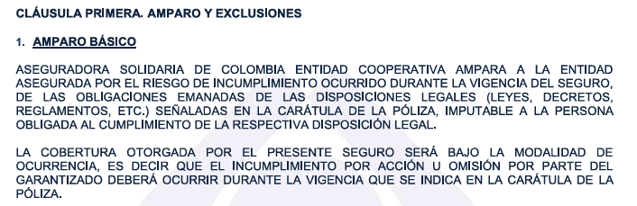



En estos términos, no existe duda, que la Póliza de Cumplimiento de Disposiciones Legales No. 390-46-994000000250 (Anexos 0 y 1) no ofrece cobertura temporal para el caso de marras, ya que su vigencia está comprendida desde el 03 de marzo de 2023 al 03 de marzo de 2025, y el siniestro se materializó por fuera de dicha vigencia y antes del inicio de la misma, esto es, en los años 2021 y 2022, con el incumplimiento de la obligación aduanera atribuida al afianzado (Agencia de Aduanas Hecaduanas S.A.S. Nivel 1), prevista en el numeral 2.1 del artículo 622 del Decreto 1165 de 2019, modificado por el artículo 112 del Decreto 360 de 2021, hoy numeral 2.1. del artículo 36 del Decreto Ley 920 de 2023.

En conclusión, a pesar de haber encontrado responsable al afianzado del seguro, la Dirección Seccional de Aduanas no podía hacer efectiva la garantía constituida, por los motivos anteriormente expuestos. Por tanto, su conducta de afectar el seguro va en contravía del precedente jurisprudencial de unificación y está desconociendo la voluntad de las partes en el negocio aseguraticio, ya que se acordó que el riesgo amparado en la póliza sería el incumplimiento de la obligación aduanera, y no el pago de las sanciones o tributos como erradamente lo interpretó la DIAN en el acto administrativo objeto del presente recurso.

En gracia de discusión, la póliza que ampara el riesgo perseguido por la DIAN solo será aquella que se encontrara vigente para los años 2021 y 2022, es decir, para la fecha en que ocurrió el supuesto incumplimiento de la obligación aduanera atribuida al afianzado (Agencia de Aduanas Hecaduanas S.A.S. Nivel 1), ya que dichas acciones u omisiones son las que constituyen el siniestro, de acuerdo con las condiciones pactadas en el seguro, y no la que esté vigente para la expedición del Auto No. 000307 del 30 de mayo de 2024, ni de la resolución sanción definitiva, ya que estos actos administrativos, conforme a las reglas y argumentos antes vistos, no constituyen el siniestro.

1. **NULIDAD DEL ASEGURAMIENTO COMO CONSECUENCIA DE LA RETICENCIA DEL TOMADOR, ASEGURADO Y AFIANZADO.**

Sin perjuicio que se encuentra plenamente demostrado que el contrato de seguro expedido por mi representada carece de cobertura respecto de los hechos sancionados, de todas maneras, se debe tomar en consideración que el mismo no puede verse afectado debido a que se encuentra viciado de nulidad. Esto, porque al momento de perfeccionarse el contrato, la **AGENCIA DE ADUANAS HECADUANAS S.A.S. NIVEL 1** y la **DIAN** fueron reticentes, como quiera que, en el momento de solicitar el perfeccionamiento de su aseguramiento, omitieron declarar sinceramente el estado del riesgo, esto es, porque no se informó a la compañía aseguradora acerca de la ausencia en el conocimiento íntegro de los clientes (ERNESTO BRAVO MENESES, ALFONSO MORENO GARZÓN y LUBRIRETENES Y RODAMIENTOS) en su calidad de importadores, para las fechas sancionadas (2021 y 2022), lo cual, presuntamente, dio lugar a la comisión de una infracción de la normatividad aduanera y al inicio del presente trámite administrativo, por no solicitar la certificación y dictamen del revisor fiscal de los estados financieros que fueron presentados. Esta situación, sin dudas, agravó el riesgo asegurado a tal punto que, de haber sido conocido por mí representada con anterioridad al perfeccionamiento de su aseguramiento, la hubieran retraído de celebrar el contrato, pues es claro que, si la compañía aseguradora hubiera conocido del incumplimiento precedente, se habría retraído de expedir una póliza que ampara justamente el cumplimiento de las disposiciones aduaneras.

En términos generales, la reticencia del contrato de seguro es una figura jurídica que busca proteger a las compañías aseguradoras de las omisiones y declaraciones inexactas de los asegurados frente a los riesgos que estos últimos buscan trasladar. Esta institución jurídica tiene su sentido de existir, en virtud de que son los tomadores, asegurados y afianzados los que conocen a la perfección todas las circunstancias que rodean el riesgo que se pretende trasladar a las aseguradoras y, en consecuencia, atendiendo al principio de ubérrima buena fe, deben informarlos claramente durante la etapa precontractual. En este sentido, la doctrina más reconocida en la materia ha sido clara al establecer que quien conoce el riesgo es el que tiene el deber de informarlo:

*“Quien realmente conoce el estado del riesgo es el tomador, de ahí que la ley le imponga a él la obligación radical de declararlo sincera y completamente al momento de la celebración del contrato, esto es, informar fehacientemente sobre todas las circunstancias conocidas por él que puedan influir en la valoración del riesgo, según el cuestionario suministrado por el asegurador (art. 1058 C.Co), a fin que éste sepa en qué condiciones se encuentra ya sea la cosa o bien asegurado o la vida, a efecto que decida si lo ampara, lo rechaza o fija condiciones de contratación, acordes a la situación anormal, grave o delicada de dicho riesgo, lo que sirve para afirmar que, en sana lógica, el asegurador solo asume el riesgo cuando conoce de qué se trata, cuál es su magnitud o extensión, y el grado de exposición o peligrosidad de su ocurrencia.”[8]*

En el presente caso, tal y como se ha venido explicando, no puede atribuírsele un riesgo a mi representada cuando el tomador, asegurado y afianzado, conociendo a profundidad la inexactitud en el conocimiento de los importadores (ERNESTO BRAVO MENESES, ALFONSO MORENO GARZÓN y LUBRIRETENES Y RODAMIENTOS) para los años señalados por la DIAN (2021 y 2022), no pusieron en conocimiento de mi representada que no poseer dentro de sus archivos y no solicitar la certificación y dictamen del revisor fiscal de los estados financieros presentados, implicaría una afectación a las disposiciones contenidas en la ley aduanera o cambiaria. Por lo cual, es fundamental tener en cuenta que no solo la doctrina se ha encargado de dilucidar el tema de la reticencia, sino que también existe una vasta jurisprudencia que explica la forma de aplicación del mentado fenómeno.

La Corte Constitucional en Sentencia T-437 de 2014, ha sido clara al explicar que: (i) la reticencia del asegurado produce la nulidad relativa del contrato y (ii) que para alegar la reticencia únicamente se debe demostrar que el asegurado y/o afianzado omitió informar o informó de manera inexacta las características del riesgo que estaba trasladando y que esta omisión o falta, de haber sido conocida por la aseguradora con anterioridad a la perfección del contrato, hubiera hecho que esta última se abstuviera de celebrar dicho acuerdo o hubiera inducido unas condiciones más onerosas:

*“Ahora bien, tanto la jurisprudencia como la doctrina han sido enfáticas al afirmar que, si bien el artículo 1035 del Código de Comercio no lo menciona taxativamente, el contrato de seguro es un contrato especial de buena fe, lo cual significa que ambas partes, en las afirmaciones relativas al riesgo y a las condiciones del contrato, se sujetan a cierta lealtad y honestidad desde su celebración hasta la ejecución del mismo.*

*Por consiguiente y, en atención a lo consagrado en el artículo 1058 del Código de Comercio, el tomador o asegurado debe declarar con sinceridad los hechos y circunstancias que determinan el estado del riesgo, según el cuestionario que le sea propuesto por el asegurador, toda vez que ello constituye la base de la declaración.*

***En caso de presentarse reticencias e inexactitudes en la declaración que conocidas por el asegurador lo hubieran retraído de contratar, se produce la nulidad relativa del seguro****.”* (Negrita adrede).

Es claro que la Corte Constitucional en la sentencia que se decide sobre una acción de tutela, es contundente al afirmar no solo los efectos de la reticencia, sino que también evidencia los únicos requisitos que se deben demostrar para alegarla, esto es, como se dijo, que el tomador, asegurado o afianzado omitió informar o informó inexactamente las características del riesgo que estaba trasladando y que esta omisión o falta, de haber sido conocida por la aseguradora con anterioridad a la perfección del contrato, hubiera hecho que esta última se abstuviera de celebrar dicho acuerdo o por lo menos hubiera inducido unas condiciones más onerosas.

Ahora bien, los elementos más representativos y dicientes que rescata el alto tribunal constitucional en la Sentencia C-232 de 1997, en la que se analizó los requisitos y efectos del artículo 1058 del C.Co, son los siguientes:

* El Código de Comercio se abstuvo de consagrar la inspección del riesgo como una obligación a cargo del asegurador. Es decir, no es un requisito sine qua non para la declaratoria de la reticencia, que la compañía aseguradora verifique el estado del riesgo antes de contratar.
* En línea con lo anterior, dado que las compañías aseguradoras no tienen la obligación de inspeccionar el riesgo con anterioridad a la perfección del contrato de seguro, no puede entenderse que el término de prescripción inicie su conteo desde la celebración del contrato, sino desde que se conoce efectivamente el acaecimiento del siniestro.
* La necesidad de que el contrato de seguro se celebre con la ubérrima buena fe, vincula por igual al tomador y al asegurador. Sin embargo, la carga de la información precontractual corresponde al tomador del seguro, pues es en relación con ésta que pueden surgir las nulidades relativas contempladas en el Código de Comercio. En otras palabras, es el tomador del contrato quien tiene la obligación de informar acerca del estado del riesgo y no la aseguradora quien tiene la obligación de verificarlo.

Habiendo dicho lo anterior, ahora es necesario aterrizar la teoría al caso concreto. Para el 30 de noviembre de 2022, fecha en la cual se perfeccionó el contrato de seguro que nos ocupa, la DIAN y la AGENCIA DE ADUANAS HECADUANAS S.A.S. NIVEL 1, no pusieron en conocimiento de la compañía de seguros, que respecto de los clientes (Ernesto Bravo Meneses, Alfonso Moreno Garzón, Parte Equipos S.A.S. y Lubriretenes y Rodamientos S.A.S.) en su calidad de importadores, no se tenían todos los documentos indispensables, necesarios y requeridos, para tener por satisfecho el requisito de conocimiento del cliente, respecto de las operaciones 2020, 2021 y 2022; omisiones que, presuntamente infringían las normas aduaneras y cambiarias, tal como lo sostuvo la DIAN en el Auto 000307 del 30 de mayo de 2024 *“Requerimiento Especial Aduanero”* y en el acto administrativo objeto de recurso. Situación que sin lugar a dudas genera la nulidad del contrato de seguro, como consecuencia de la reticencia del tomador, asegurado y afianzado en este caso. En otras palabras, el contrato de seguro se encuentra viciado de nulidad, como quiera que el consentimiento de la compañía ASEGURADORA SOLIDARIA DE COLOMBIA E.C. se vio viciado desde el inicio de la relación contractual, en la medida que pensó que aseguraba a una agencia de aduanas sin requerimientos pendientes que vulneraban las disposiciones legales en materia aduanera y cambiaria.

Cuando en realidad aseguró a una agencia de aduanas que habría incumplido en años pasados (2020, 2021 y 2022) con una obligación legal que le asiste (cumplir con los requerimientos mínimos para el conocimiento del cliente, respecto de la vigencia de las operaciones), misma que encuentra sustento normativo en el numeral 2.1. del artículo 36 del Decreto Ley 920 de 2023.

Fue tan reticente la DIAN como el afianzado Agencia de Aduanas Hecaduanas S.A.S. Nivel 1, que no informaron a la compañía aseguradora, antes del perfeccionamiento del contrato de seguro documentado en la Póliza No. 390-46-994000000250, acerca del hallazgo evidenciado el 11 de octubre de 2021 por funcionarios del GIT Registro y Control a Usuarios Aduaneros de la División de Operación Aduanera de la Dirección Seccional de Aduanas de Bogotá Aeropuerto el Dorado, el cual dio origen al inicio del presente procedimiento administrativo sancionatorio, tal como se desprende del acápite de antecedentes de la parte motiva del acto administrativo sancionatorio, objeto del presente recurso. Miremos:

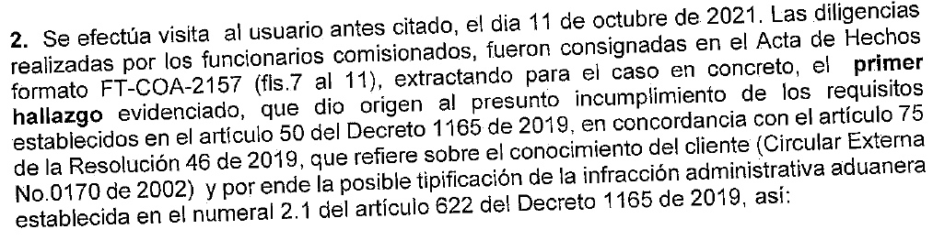

En tal virtud, desde el 11 de octubre de 2021 tanto la DIAN como el afianzado del seguro tenían pleno conocimiento, de que se había presentada una omisión en el conocimiento de los clientes, y que ello acarrearía una posible tipificación de una infracción administrativa aduanera, con su consecuencia jurídica equivalente en una sanción pecuniaria, y pese a ello, decidieron ocultar y omitir esta información a la compañía aseguradora al momento de perfeccionarse el contrato de seguro (30 de noviembre de 2022).

En resumen, el afianzado y la DIAN fueron reticentes en virtud de que no declararon sinceramente el estado del riesgo con anterioridad al perfeccionamiento del contrato de seguro. Como se explicó, la anterior omisión cobra fundamental relevancia, debido a que no declarar la existencia de un incumplimiento relacionado con una obligación aduanera o cambiaria, genera un vicio en el consentimiento de mi representada que no permite otra salida sino que declarar la nulidad del contrato de seguro. En otras palabras, es claro que si mi representada hubiera conocido la existencia del hallazgo evidenciado por la DIAN desde el 11 de octubre de 2021, el cual vulneraba e infringía las disposiciones aduaneras y cambiaras, evidentemente se hubiera retraído de celebrar el contrato de seguro para el 30 de noviembre de 2022. Máxime, ante la magnitud de la sanción que se persigue ($455.725.555).

En conclusión, en el presente caso debe darse aplicación a lo consagrado en el artículo 1058 del Código de Comercio el cual consagra la nulidad del contrato de seguro, como consecuencia de la reticencia. El aseguramiento debe declararse nulo, debido a que las personas jurídicas que participaron en el mismo, no informaron de manera exacta, precisa y sincera el estado del riesgo que se le quería trasladar a mi procurada, esto es, que el afianzado antes de perfeccionarse el aseguramiento, ya habría incurrido en una omisión catalogada como infracción aduanera, por no poseer dentro de sus archivos, lo esgrimido por la DIAN. Veamos:

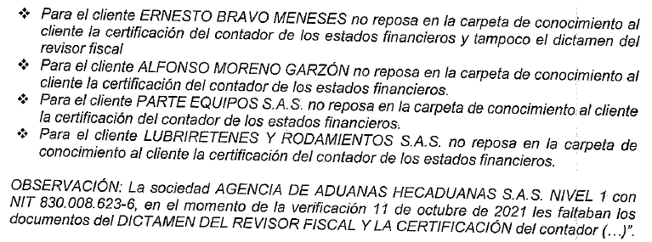

En consecuencia, la Dirección Seccional de Aduanas deberá revocar su decisión en lo correspondiente a la orden de hacer efectiva la Póliza de Seguro de Cumplimiento de Disposiciones Legales No. 390-46-994000000250, y en su lugar, absolver a mi procurada, por el acaecimiento de la nulidad del contrato de seguro, al no habérsele informado de manera exacta, precisa y sincera el estado del riesgo que se le quería trasladar para la fecha en que fue perfeccionada la aludida póliza (30 de noviembre de 2022).

1. **RIESGOS EXPRESAMENTE EXCLUIDOS EN LA PÓLIZA DE SEGURO DE CUMPLIMIENTO DE DISPOSICIONES LEGALES No. 390-46-994000000250.**

En materia de contrato de seguros, es menester señalar que los riesgos excluidos son una serie de coberturas que no se amparan dentro del contrato de seguro, en cuyo caso de acaecimiento, eximen al asegurador de la obligación de satisfacer prestación alguna. Estas coberturas excluidas figuran expresamente en las condiciones generales y particulares de la Póliza. En tal sentido, el Consejo de Estado, Sala de lo Contencioso Administrativo, Sección Segunda, Subsección B, Consejera Ponente: Sandra Lisset Ibarra Vélez, mediante sentencia del 27 de mayo de 2020, se refirió a las exclusiones de la siguiente manera:

*“Lo anterior, se reitera, en la medida en que si bien desde la perspectiva de la normativa aplicable se cumplieron las condiciones generales de la póliza de seguros para que Seguros del Estado S.A. respondiera por el daño atribuido a la I.P.S. Universitaria de Antioquia, el juez en la valoración probatoria debió revisar si en el caso bajo examen se configuraba alguna de las exclusiones de responsabilidad fijadas contractualmente, en los términos señalados en el numeral 29 del referido contrato de seguro”[9].*

Así las cosas, se evidencia cómo por parte del Órgano de Cierre de la Jurisdicción de lo Contencioso Administrativo, se exhorta a los Jueces y en este caso a las autoridades administrativas para tener en cuenta en sus decisiones las exclusiones contenidas en los contratos de seguro. Razón por la cual, es menester señalar que en la Póliza de Cumplimiento de Disposiciones Legales vinculada al proceso, se pactaron una serie de exclusiones dentro de las cuales se encuentran las siguientes:



Bajo la anterior premisa, y de acuerdo con la explicación efectuada por el afianzado del seguro (Agencia de Aduanas Hecaduanas S.A.S. Nivel 1) al requerimiento especial aduanero, en la cual expuso de manera clara, concreta y precisa, su ausencia de responsabilidad en la infracción aduanera atribuida, es claro que, en el presente caso, no podía existir responsabilidad en cabeza del asegurador, habida cuenta que, la exoneración de responsabilidad del deudor, que se encuentra acreditada, conforme a los argumentos de defensa presentados por él frente al requerimiento especial aduanero, no constituye un riesgo cubierto por la póliza.

1. **NO SE DEMOSTRÓ LA REALIZACIÓN DEL RIESGO ASEGURADO EN LA PÓLIZA No. 390-46-994000000250, POR TANTO, NO SE PODÍA ORDENAR LA EFECTIVIDAD DE LA GARANTÍA.**

Sin perjuicio de lo manifestado en líneas anteriores, es fundamental que la autoridad administrativa tome en consideración que, en el ámbito de la libertad contractual que les asiste a las partes en el contrato de seguro, la compañía aseguradora, en virtud de la facultad que se consagra en el artículo 1056 del Código de Comercio, puede asumir a su arbitrio todos o algunos de los riesgos a que están expuestos el interés asegurado. Es de esta forma, como se explica que al suscribir el contrato aseguraticio respectivo, la aseguradora decide otorgar determinados amparos supeditados al cumplimiento de ciertas condiciones generales y particulares estipuladas en el mismo, de tal manera que su obligación condicional solo será exigible si se cumplen con los presupuestos que hayan sido pactados por las partes.

En otras palabras, las compañías aseguradoras tienen la prerrogativa de escoger cuáles son los riesgos que le son transferidos, las condiciones de amparo y en este sentido, solo se ven obligadas al pago de la indemnización en el evento que sean estos riesgos los que acontezcan durante el desarrollo de la relación contractual. La Corte Suprema de Justicia ha sido enfática al resaltar que las compañías aseguradoras pueden, a su arbitrio, asumir los riesgos que consideren pertinentes:

*(…) como requisito ineludible para la plena eficacia de cualquier póliza de seguros, la individualización de los riesgos que el asegurador toma sobre sí (CLVIII, pág. 176), y ha extraído, con soporte en el artículo 1056 del Código de Comercio, la vigencia en nuestro ordenamiento “de un principio común aplicable a toda clase de seguros de daños y de personas, en virtud del cual****se otorga al asegurador la facultad de asumir, a su arbitrio pero teniendo en cuenta las restricciones legales, todos o algunos de los riesgos a que están expuestos el interés o la cosa asegurados, el patrimonio o la persona del asegurado”****.*

*Sin perder de vista la prevalencia del principio de libertad contractual que impera en la materia, no absoluto, según se anunció en líneas pretéritas, se tiene, de conformidad con las consideraciones precedentes, que es en el contenido de la póliza y sus anexos donde el intérprete debe auscultar, inicialmente, en orden a identificar los riesgos cubiertos con el respectivo contrato aseguraticio. Lo anterior por cuanto, de suyo, la póliza ha de contener una descripción de los riesgos materia de amparo (n. 9, art. 1047, C. de Co.), en la que, como reflejo de la voluntad de los contratantes, la determinación de los eventos amparados puede darse, ya porque de estos hayan sido individualizados en razón de la mención específica que de ellos se haga (sistema de los riesgos nombrados) (…)”.*(Subrayado y negrilla fuera del texto original)[10].

Lo anteriormente mencionado, debe ser interpretado armónicamente con los principios generales del Derecho Comercial denominados *“autonomía de la voluntad”* y *“buena fe”*, tal como lo explica la Corte Constitucional en sentencia T-065 de 2015, de la siguiente manera:

*“****La celebración y ejecución de los contratos civiles y comerciales debe desarrollarse de acuerdo con los principios de la autonomía de la voluntad y la buena fe****. Así lo señala el Código Civil en sus artículos 1602 y 1603, y la Constitución Política en su artículo 83. El primero de estos principios, también conocido como pacta sunt servanda, establece que las personas naturales o jurídicas tienen la facultad de contraer libremente obligaciones y/o derechos mediante la celebración de contratos. Una vez manifiestan allí su voluntad y llegan a un acuerdo, el contrato se transforma en una ley para las partes. Su terminación queda sujeta a la realización de un nuevo acuerdo, o al cumplimiento de una de las causales previstas en la ley o en el mismo contrato. Por lo tanto, mientras no hayan establecido otra cosa, ninguna de ellas queda autorizada para alterar los términos contractuales de manera unilateral porque, de lo contrario, le impondría a la otra una obligación, o le concedería un derecho que jamás consintió. Lo anterior implica que, por regla general y sin perjuicio de las excepciones consagradas en la ley, cualquier modificación de un contrato debe estar sometida al concurso de todas las personas que lo celebraron.*

*[…]*

*5.3. Según lo ha puesto de presente la jurisprudencia de la Corte,****tratándose específicamente de un contrato de seguro, la buena fe que se espera de las partes es cualificada****. Es decir, que la persona no solo debe tener conciencia de celebrar y ejecutar el contrato de acuerdo con la naturaleza de la relación jurídica y la finalidad que persiguen los firmantes. Sino que, además, debe tener certeza de que efectivamente lo está haciendo. De esta manera, la buena fe aplicable a este tipo de situaciones exige un elemento subjetivo, que se refiere a la intensión del actor, y un objetivo, que tiene que ver con la efectiva realización del comportamiento esperado.*

*5.4.****En conclusión, la celebración y ejecución de un contrato de acuerdo con los principios de la autonomía de la voluntad y la buena fe, le permite a cada uno de los contratantes confiar en la palabra del otro y tener una expectativa cierta de los efectos jurídicos del acuerdo celebrado****. De esta manera, la alteración unilateral de alguno de los términos contractuales, o su lectura literal y maliciosa, se traducirían en un acto sorpresivo que traicionaría la confianza depositada.”* (Subrayado y negrilla fuera del texto original).

De conformidad con la facultad otorgada por el artículo 1056 del Código de Comercio, las entidades aseguradoras pueden asumir a su arbitrio, con la salvedad que dispone la Ley, los riesgos que le sean puestos a su consideración, pudiendo establecer las condiciones bajo las cuales asumen los mismos. Así las cosas, se evidencia que la cobertura principal del contrato de seguro expedido por mi procurada es garantizar el riesgo de incumplimiento ocurrido durante la vigencia del seguro, de las obligaciones emanadas de disposiciones legales (Leyes, Decretos, Reglamentos, ETC), señaladas en la carátula de la póliza, imputable a la persona obligada al cumplimiento de la respectiva disposición legal:

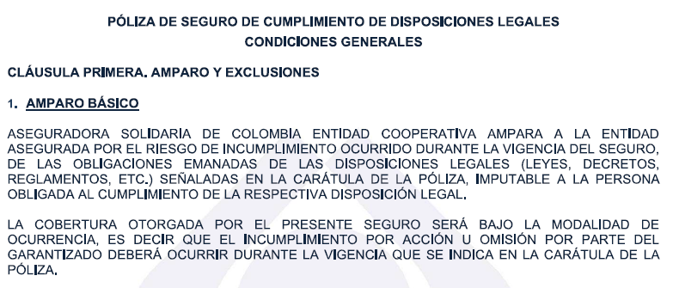

En tal virtud, mediante la Póliza de Cumplimiento de Disposiciones Legales No. 390-46-994000000250 (Anexos 0 y 1), mí representada, **ASEGURADORA SOLIDARIA DE COLOMBIA E.C**. se comprometió a amparar la vulneración de alguna disposición de orden legal por parte del afianzado. Así las cosas, la obligación indemnizatoria por parte de la compañía de seguros solo nace cuando existan pruebas que demuestren que la **AGENCIA DE ADUANAS HECADUANAS S.A.S. NIVEL 1** incumplió las obligaciones y responsabilidad consagradas en la normatividad aduanera. Sin embargo, contrario a lo afirmado por la Dirección Seccional de Aduanas de Bogotá D.C. en la resolución sanción, esta no se ha podido demostrar a la fecha, en la medida que en el expediente administrativo no existen medios de prueba por medio de los cuales se demuestre la vulneración de una norma, pues la administración se limitó a endilgar una presunta responsabilidad a la agencia de aduanas, sin sustentar dicha atribución a través de pruebas conducentes, pertinentes y útiles, que así lo corroboren.

Concretamente, la DIAN atribuyó responsabilidad a la Agencia de Aduanas Hecaduanas S.A.S. Nivel 1, porque dentro de la carpeta de conocimiento al cliente, no reposaba: **1.)** la certificación del contador de los estados financieros y tampoco el dictamen del revisor fiscal, respecto de Ernesto Bravo Meneses; **2.)** La certificación del contador respecto de los estados financieros de Lubriretenes y Rodamientos S.A.S. y **3.)** La certificación del contador respecto de los estados financieros de Parte Equipos S.A.S.

Ahora bien, debe destacarse que el conocimiento real y efectivo del cliente por parte de las agencias de aduanas está previsto, según conceptos de la DIAN, como un mecanismo de control con el fin de protegerse de prácticas relacionadas con el lavado de activos, contrabando, evasión de impuestos y cualquier otra conducta irregular en la que puedan incurrir los importadores. Para tal propósito, las agencias de aduanas, según las disposiciones vigentes sobre la materia, deben elaborar y suscribir un acta con la relación de los documentos solicitados y recibidos por parte de cada cliente.

En el caso *sub-examine*, aunque la Dirección Seccional de Aduanas no estableció y determinó cuando inició la primera operación de los importadores Ernesto Bravo Meneses, Lubriretenes y Rodamientos S.A.S. y Parte Equipos S.A.S., por conducto de la Agencia de Aduanas Hecaduanas S.A.S. Nivel 1, lo cierto es que las primeras operaciones con estos clientes no se derivaron en el año 2021, sino, desde años atrás.

En años anteriores de operaciones con estos importadores, ninguno de ellos incurrió en los delitos de lavado de activos o contrabando. Tampoco evadieron impuestos o incurrieron en alguna conducta calificada como irregular, por tanto, el fin y el objetivo perseguido por la norma (numeral 2.1. del artículo 36 del Decreto Ley 920 de 2023) no se incumplió, porque la Agencia de Aduanas Hecaduanas S.A.S. Nivel 1 no ha estado desprotegida frente a posibles malas prácticas de sus clientes. Prueba de ello es el diligenciamiento del formato de conocimiento del cliente (circular 170) respecto de cada importador, del cual se hizo mención en el Requerimiento Especial Aduanero (Auto 000307 del 30 de mayo de 2024).

Aunado a lo anterior, la Agencia de Aduanas Hecaduanas S.A.S. Nivel 1 al pronunciarse frente al Requerimiento Especial Aduanero, explicó de manera detallada y concisa, que había ocurrido frente a los estados financieros, contables y de revisión fiscal de cada uno de sus clientes (Ernesto Bravo Meneses, Lubriretenes y Rodamientos S.A.S. y Parte Equipos S.A.S) para el respectivo año de operaciones, sin embargo, la Dirección Seccional de Aduanas desestimó sus argumentos de defensa, sin mayores consideraciones al respecto.

En este orden de ideas, como el afianzado no incurrió en ninguna infracción administrativa aduanera, porque en efecto no se vulneró el fin perseguido por la norma (numeral 2.1. del artículo 36 del Decreto Ley 920 de 2023), el cual consiste, itero, en proteger a la agencia de aduanas de posibles malas prácticas de sus clientes (importadores), y en consideración a que no se demostró por parte de la Dirección Seccional de Aduanas que los aludidos importadores, al inicio de sus operaciones y con posterioridad, hubieran incurrido en conductas delictivas o irregulares, haciendo uso de la Agencia de Aduanas Hecaduanas S.A.S. Nivel 1, no había lugar a que se le impusiera ningún tipo de sanción a la referida Agencia y mucho menos que se ordenara hacer efectiva la Póliza de Seguro de Cumplimiento de Disposiciones Legales No. 390-46-994000000250 (Anexos 0 y 1).

Corolario con lo anterior, en el presente caso no se ha realizado el riesgo asegurado en la Póliza de Cumplimiento de Disposiciones Legales No. 390-46-994000000250 (Anexos 0 y 1), por cuanto, la falta de pruebas de la administración al momento de endilgar una presunta vulneración de disposiciones aduaneras y cambiarias en cabeza de la Agencia de Aduanas Hecaduanas S.A.S. Nivel 1, indiscutiblemente genera la NO realización del riesgo asegurado. Ante el error de la administración de no valorar adecuadamente los argumentos de defensa esbozados por el afianzado, así como no interpretar en un sentido amplio, el fin perseguido por la disposición atribuida como incumplida, el cual no se puso en riesgo, no cabe duda que no existe obligación indemnizatoria por parte de mi representada, como quiera que no se encuentra demostrado el riesgo asegurado en la póliza de seguro.

En conclusión, ante la inexistencia de pruebas de la vulneración de una norma aduanera o cambiaria por parte de la Agencia de Aduanas Hecaduanas S.A.S. Nivel 1, es improcedente entender que se haya realizado el riesgo asegurado en el contrato de seguro expedido por mi representado, pues el riesgo asegurado como se mencionó, pende de la demostración de la violación de una disposición legal por parte del afianzado, y que la misma ocurra en vigencia de la póliza, requisitos que en el *sub-examine* no se encuentran configurados. En consecuencia, como en el presente asunto no se ha realizado el riesgo asegurado bajo la póliza de seguro expedida por mí procurada, la administración debe declarar probado este reparo al momento de resolver el recurso de reconsideración, y en consecuencia, absolver al afianzado y a mi procurada de cualquier tipo de responsabilidad derivada de los hechos objeto de la presente controversia.

1. **FALTA DE COMPETENCIA DE LA DIRECCIÓN SECCIONAL DE ADUANAS PARA DECIDIR-OPERÓ LA CADUCIDAD DE LA ACCIÓN ADMINISTRATIVA SANCIONATORIA ADUANERA.**

En el caso *sub-examine*, se considera que la Dirección Seccional de Aduanas perdió competencia temporal para definir la presente actuación administrativa sancionatoria. Por tanto, la Resolución No. 3333 de fecha 10 de octubre de 2024 *“POR MEDIO DEL CUAL SE IMPONE UNA SANCIÓN”*  está viciada de nulidad, por la causal denominada falta de competencia temporal, como se pasa a explicar:

De acuerdo con lo dispuesto en el artículo 25 del Decreto Ley 920 de 2023 *“por medio del cual se expide el nuevo régimen sancionatorio y de decomiso de mercancías en materia aduanera, así como el procedimiento aplicable”*, la caducidad de la acción administrativa sancionatoria aduanera, se produce en el término de tres (3) años contados a partir de la comisión del hecho o de la omisión constitutiva de infracción administrativa aduanera, término dentro del cual el acto administrativo que impone la sanción debe haber sido expedido y notificado.

Aterrizando esta disposición al caso concreto, encontramos que la comisión del hecho o de la omisión constitutiva de infracción administrativa aduanera atribuida al afianzado Agencia de Aduanas Hecaduanas S.A.S. Nivel 1, se produjo en los siguientes eventos:

1. Respecto de la falta de conocimiento del cliente Ernesto Bravo Meneses, la omisión se produjo el 04 de agosto de 2021. Ello se respalda en el Formato de Conocimiento del Cliente (Circular 170), que registra como fecha de diligenciamiento el 04 de agosto de 2021. Es más, esta fue la fecha que tomó la Dirección Seccional de Aduanas desde el requerimiento especial aduanero para efectos de calcular y liquidar la correspondiente sanción. Miremos:

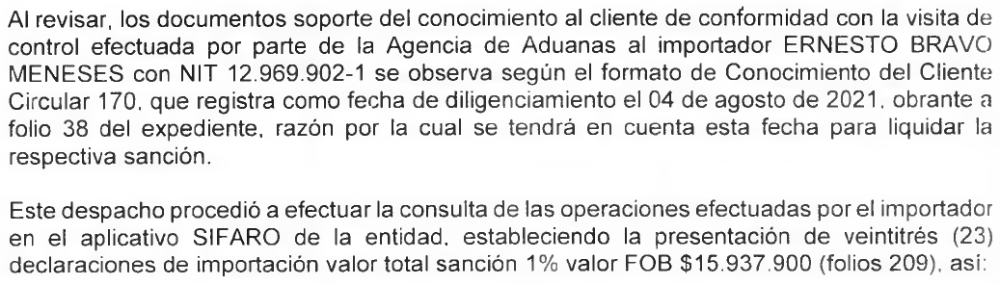

1. Respecto de la falta de conocimiento del cliente Lubriretenes y Rodamientos S.A.S., la omisión se produjo el 04 de febrero de 2021. Ello se respalda en el Formato de Conocimiento del Cliente (Circular 170), que registra como fecha de diligenciamiento el 04 de febrero de 2021. Es más, esta fue la fecha que tomó la Dirección Seccional de Aduanas desde el requerimiento especial aduanero para efectos de calcular y liquidar la correspondiente sanción. Miremos:

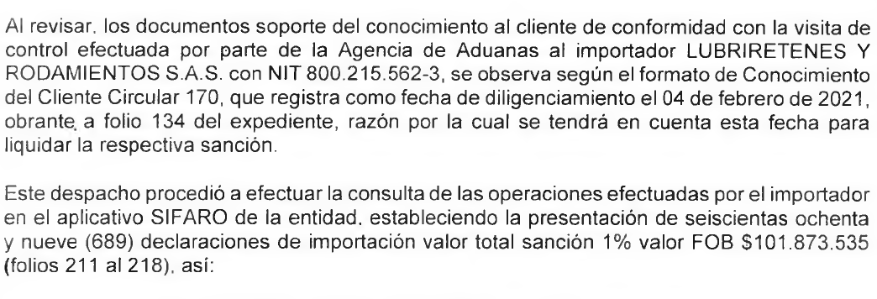

1. Respecto de la falta de conocimiento del cliente Parte Equipo S.A.S., la omisión se produjo el 03 de junio de 2021. Ello se respalda en el Formato de Conocimiento del Cliente (Circular 170), que registra como fecha de diligenciamiento el 03 de junio de 2021. Es más, esta fue la fecha que tomó la Dirección Seccional de Aduanas desde el requerimiento especial aduanero para efectos de calcular y liquidar la correspondiente sanción. Miremos:

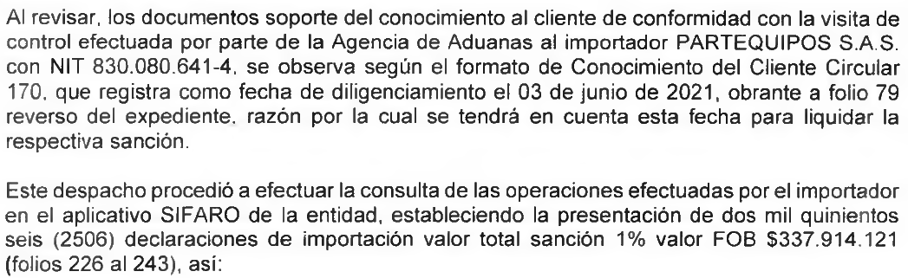

Por lo tanto, teniendo en cuenta estos hitos temporales (04 de febrero de 2021, 03 de junio de 2021 y 04 de agosto de 2021), es claro que la Dirección Seccional de Aduanas perdió competencia temporal para proferir el acto administrativo contenido en la Resolución No. 3333 de fecha 10 de octubre de 2024 *“POR MEDIO DEL CUAL SE IMPONE UNA SANCIÓN”*, ya que el plazo máximo que se tenía para decidir, feneció el 04 de febrero de 2024, 03 de junio de 2024 y 04 de agosto de 2024, respectivamente.

Lo anterior es así, porque para el momento en que se efectuó la visita a la **AGENCIA DE ADUANAS HECADUANAS S.A.S. NIVEL 1** el 11 de octubre de 2021 por parte de los funcionarios comisionados del GIT Registro y Control a Usuarios Aduaneros de la División de Operación Aduanera de la Dirección Seccional de Aduanas de Bogotá (Aeropuerto el Dorado), solamente era posible exigir los estados financieros, contables y de revisión fiscal de cada uno de sus clientes (Ernesto Bravo Meneses, Lubriretenes y Rodamientos S.A.S. y Parte Equipo S.A.S.), respecto de la vigencia inmediatamente anterior, esto es, el año 2020, pues como es bien sabido por la Dirección Seccional de Aduanas de Bogotá D.C., los cortes financieros, contables y de revisión fiscal se efectúan el último día del año (31 de diciembre). Así se precisa en el hallazgo evidenciado por la DIAN:

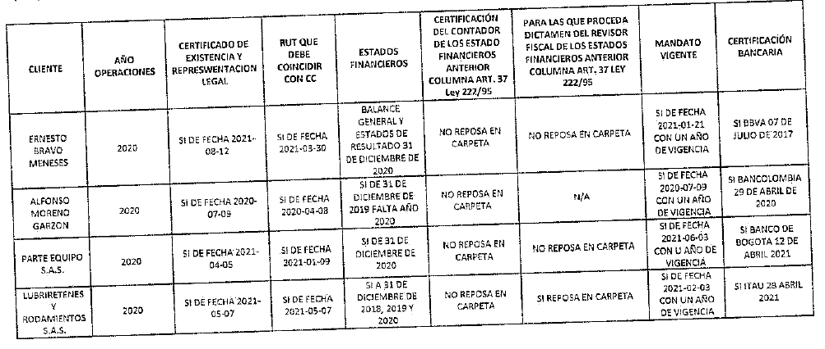

Por tanto, si ¿la vigencia fiscalizada de las operaciones data del año 2020 y los formatos de conocimiento de los clientes fueron diligenciados por los tres importadores el 04 de febrero de 2021, 03 de junio de 2021 y 04 de agosto de 2021, respectivamente, como es posible que la Dirección Seccional de Aduanas de Bogotá se atribuya competencia temporal hasta el 10 de octubre de 2024? Claramente la respuesta a este interrogante es que la Dirección Seccional de Aduanas no tenía competencia temporal para resolver, por tanto, debió declararse la **caducidad de la acción administrativa sancionatoria aduanera**, en vez de proferir la Resolución que hoy es objeto de censura a través del presente recurso de reconsideración.

Sin más consideraciones, elevo las siguientes:

1. **PETICIONES**
2. Comedidamente, solicito se **REVOQUE INTEGRALMENTE** la Resolución No. 3333 de fecha 10 de octubre de 2024 *“POR MEDIO DE LA CUAL SE IMPONE UNA SANCIÓN”* y en su lugar, se **ABSUELVA** de toda responsabilidad aduanera, cambiaria, administrativa y de cualquier índole al afianzado (Agencia de Aduanas Hecaduanas S.A.S. Nivel 1), identificada con NIT 830.008.623-6, por cuanto de los elementos probatorios que obran en el plenario no se acredita de ninguna manera los elementos constitutivos de responsabilidad, esto es, no se demuestra la existencia de hechos que den lugar a la imposición de una sanción en virtud de una responsabilidad aduanera, cambiaria o administrativa de la Agencia.
3. Comedidamente, solicito se **REVOQUE INTEGRALMENTE** la Resolución No. 3333 de fecha 10 de octubre de 2024 *“POR MEDIO DE LA CUAL SE IMPONE UNA SANCIÓN”* y en su lugar, se declare la **CADUCIDAD DE LA ACCIÓN ADMINISTRATIVA SANCIONATORIA ADUANERA.**
4. Comedidamente, solicito se **REVOQUE** el artículo 3° de la Resolución No. 3333 de fecha 10 de octubre de 2024 *“POR MEDIO DE LA CUAL SE IMPONE UNA SANCIÓN”* y en su lugar se **ABSUELVA** a la compañía **ASEGURADORA SOLIDARIA DE COLOMBIA E.C.** como tercero garante, y en consecuencia se le **DESVINCULE DEL PRESENTE PROCEDIMIENTO ADMINISTRATIVO**, debido a que la Póliza de Seguro de Cumplimiento de Disposiciones Legales No. 390-46-994000000250 (Anexos 0 y 1) no puede afectarse ante: **i)** la falta de cobertura temporal de la misma y **ii)** la nulidad acaecida por la materialización de la reticencia por parte del tomador y afianzado del seguro.
5. De manera subsidiaria, en el evento en que se decida confirmar la decisión, ruego se tenga en cuenta todas y cada una de las condiciones particulares y generales que rigen el negocio aseguraticio.
6. **PRUEBAS**

* **DOCUMENTALES:**

1. Copia de la Póliza de Seguro de Cumplimiento de Disposiciones Legales No. 390-46-994000000250 (Anexos 0 y 1), con su respectivo condicionado particular y general.
2. **ANEXOS**
3. Los documentos relacionados en el acápite de pruebas.
4. Poder debidamente conferido al suscrito.
5. Certificado de existencia y representación legal de ASEGURADORA SOLIDARIA DE COLOMBIA E.C., expedido por la Superintendencia Financiera de Colombia.
6. **NOTIFICACIONES**

* El suscrito recibirá notificaciones físicas en la Avenida 6 A Bis No. 35N-100, Oficina 212, Centro Empresarial Chipichape de la ciudad de Cali, o en la dirección electrónica: [notificaciones@gha.com.co](mailto:notificaciones@gha.com.co)
* Mi representada ASEGURADORA SOLIDARIA DE COLOMBIA E.C. recibirá notificaciones en la Calle 100 No 9A - 45, de la ciudad de Bogotá D.C., correo electrónico: [notificaciones@solidaria.com.co](mailto:notificaciones@solidaria.com.co)

Atentamente,



**GUSTAVO ALBERTO HERRERA ÁVILA**

C.C. No 19.395.114 expedida de Bogotá.

T.P. No. 39.116 del C.S. de la J.

1. Consejo de Estado. Sentencia del 11 de diciembre de 2002. Rad. 25000-23-26-000-1999-2326-01. CP: Maria Helena Giraldo
2. Consejo de Estado. Sentencia del 6 de octubre de 2005. Rad. 25000-23-24-000-1999-00708-01(7840). CP: Camilo Arciniegas Andrade
3. Consejo de Estado. Sentencia del 30 de octubre de 2008.  Rad. 25000-23-27-000-2001-01278-01. CP: Rafael E. Ostau
4. Consejo de Estado. Sección Cuarta. Sentencia del 24 de enero de 2013. Radicación número: 25000-23-27-000-2006-00149-01(18596). C.P. María Elizabeth García González
5. Consejo de Estado. Sentencia del 7 de diciembre de 2017. Rad. 08001-23-31-000-2009-01122-01. CP: Hernando Sánchez Sánchez.
6. Sentencia del 14 de noviembre de 2019. Consejo de Estado. Sección Cuarta. Radicación: úmero: 08001-23-31-000-2010-00647-01(22332) CP. Jorge Octavio Ramírez Ramírez. Segurexpo vs DIAN.
7. Sentencia de Unificación Jurisprudencial del 29 de junio de 2023-C.P. Roberto Augusto Serrato Valdés, Radicación: 76-001-23-31-000-2008-00846-01, Demandante: Seguros del Estado S.A., Demandado: DIAN
8. Becerra Rodrigo, Nociones Fundamentales de la Teoría General y Regímenes Particulares del Contrato de Seguro. Pontificia Universidad Javeriana. Sello Editorial Javeriano. Santiago de Cali. Página 104.
9. Sentencia del Consejo de Estado, Sala de lo Contencioso Administrativo, Sección Segunda, Subsección B, consejera ponente Dra. Sandra Lisset Ibarra Vélez de fecha 27 de mayo de 2020.
10. Corte Suprema de Justicia, Sala de Casación Civil, sentencia del 17 de septiembre de 2015, MP. Ariel Salazar Ramírez, radicado 11001-02-03-000-2015-02084-00